辽宁省高值医用耗材集中采购网
招标平台

生产企业操作手册

辽宁省政府采购中心
二〇一三年七月

目 录
关于这本用户手册 1
第一章 企业注册及登录 2
1.1注册 2
1.2登录 3
第二章 生产企业网上填报信息操作指南 5
2.1招标投标管理 5
2.1.1企业信息维护 5
2.1.2器械信息维护 6
2.1.3提交打印数据 13
2.1.4企业信息查询 14
2.1.5器械信息查询 15
2.2用户管理 15
2.2.1密码修改 16
2.2.2用户信息修改 16
2.2.3退出系统 16
第三章 常见问题 17
3.1系统无法登录 17
3.2忘记账号和密码 17
3.3如何提交对系统的改进意见 17
3.4遇到问题如何获得服务支持 17

欢迎使用
辽宁省高值医用耗材集中采购网
招标平台

关于这本用户手册
该用户手册包含了您在使用辽宁省高值医用耗材集中采购网招标平台时所需了解的信息。手册中所出现的用户名称及相关数据均为系统测试数据，不作为任何正式数据的依据，在本系统正式使用前将予以清除。
为了确保企业申报的正确，请企业用户在登陆系统后，不要开启多个本系统IE窗口，以避免造成页面参数转递的错误。
特别提示：请企业不要同时使用多个用户名登录申报产品。

第一章 企业注册及登录

1.1注册
打开“辽宁省高值医用耗材集中采购网”
（http://www.lnhccg.com.cn）
- 首先在平台首页点击【注册】：
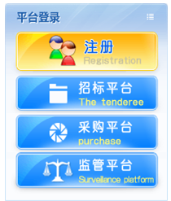
- 进入【注册】页面并填写如下信息：
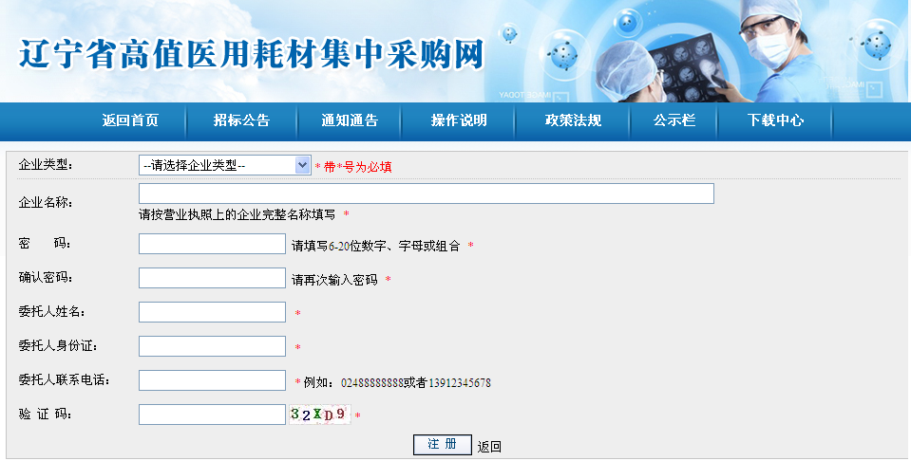
注：平台标注红色*的为必填项。
首先选择【企业类型】，请根据企业性质进行选择。

【企业名称】请按营业执照上的企业完整名称填写。
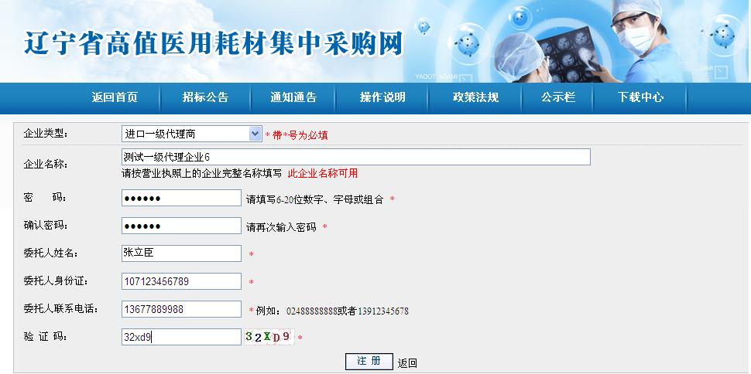
企业把所有信息填写完成后，点击【注册】完成操作。
（3）注册完成后跳转到【注册成功】页面：
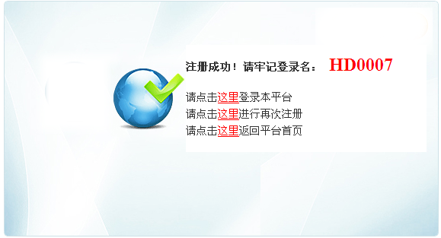
注：请牢记登录名。

1.2登录
企业在平台首页面点击【招标平台】进入登录页面：
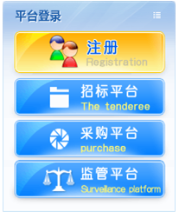
在登录框中输入登录名、密码和验证码，点击【登录】，即可进入【招标平台】，如图所示：
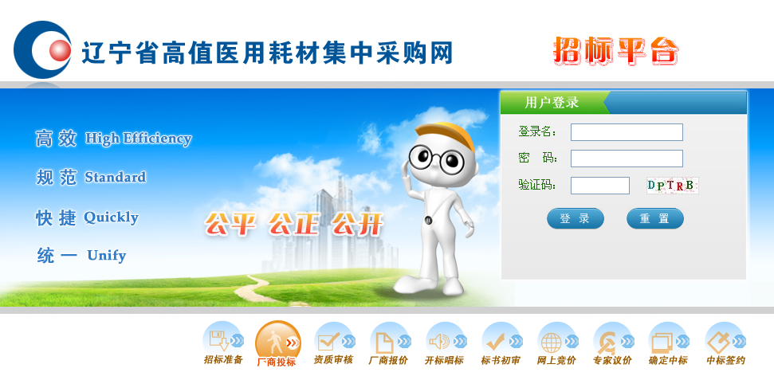
登录后的主界面：
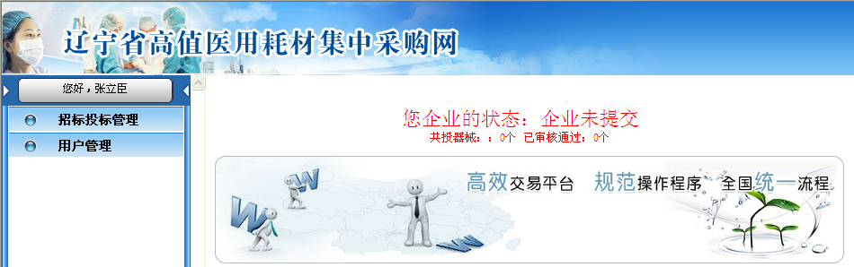
界面左侧为功能菜单栏，可点击相应菜单进行操作。
界面右侧为系统提示信息，显示企业状态、器械信息等。

第二章 生产企业网上填报信息操作指南

2.1招标投标管理
点击左侧菜单栏【招标投标管理】，展开子菜单包括如下功能：【企业信息维护】、【器械信息维护】、【提交打印数据】、【企业信息查询】、【器械信息查询】，如下图：
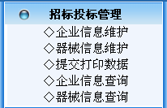

2.1.1企业信息维护
单击左边菜单栏【招标投标管理】→【企业信息维护】，进入维护企业基本信息页面，右侧显示如图：
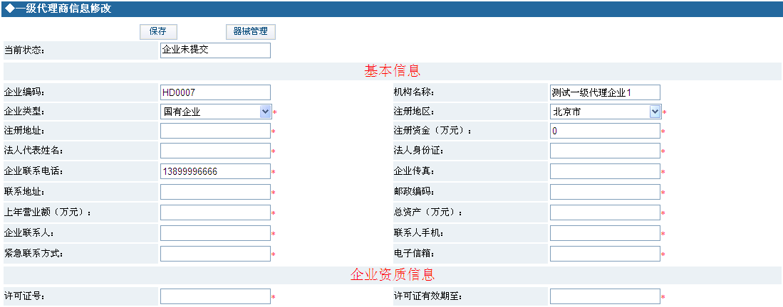
在此页面维护企业的基本信息，标注红色*为必填项，请企业务必填写真实的信息，填写完成后点击【保存】完成本企业信息的修改。点击【器械管理】可以进入维护器械信息页面。

2.1.2器械信息维护
单击左边菜单栏【招标投标管理】→【器械信息维护】，进入维护企业基本信息页面，右侧显示如图：
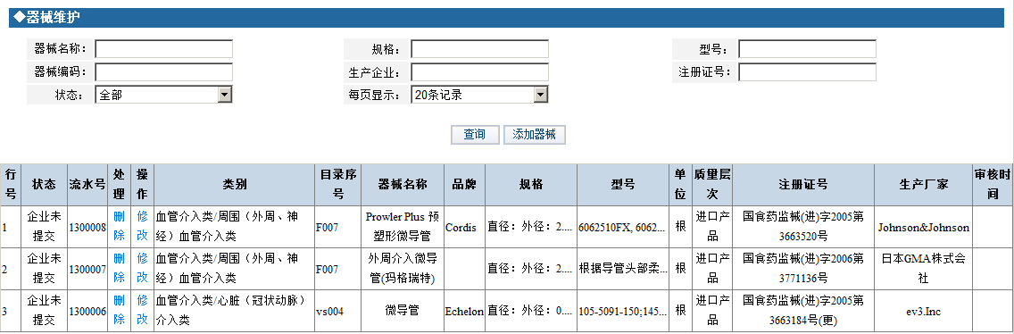
当前页面是企业维护的器械信息，可以对器械进行查询、添加、删除、修改等操作。
- 添加器械：点击【添加器械】，进入选择【器械目录】页面：
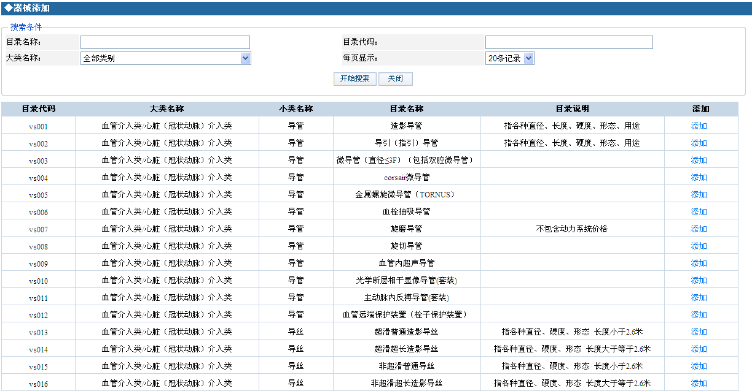
选择对应目录后的【添加】，进入【器械添加】页面，标注红色*为必填项：
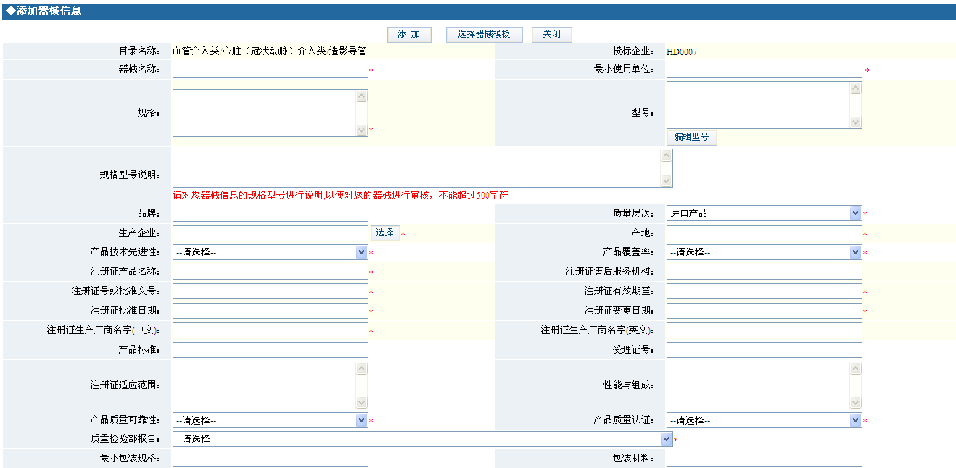
点击【选择器械模版】，您看到的是器械产品库中器械信息
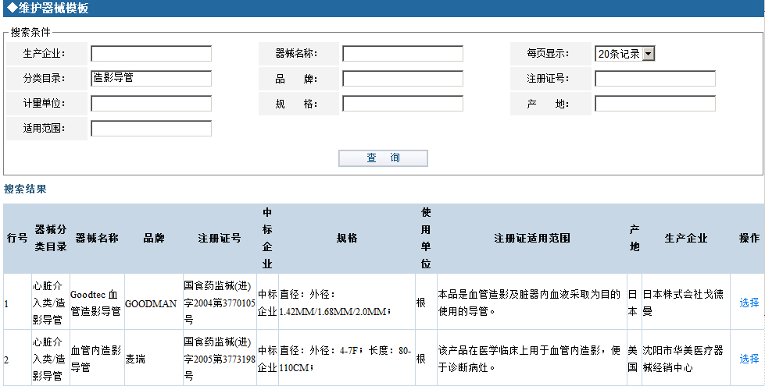
若存在您要添加的器械，根据查询条件，查找出对应器械，点击对应器械后面的【选择】，将器械信息内容返回到添加页面：
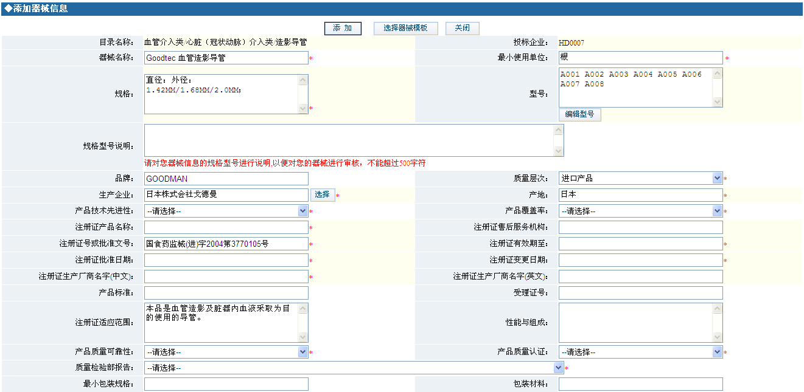
若器械模版不存在您要添加的器械，在添加页面按照您的注册证，填写器械信息。
维护型号：点击【编辑型号】，您将看到此弹出窗口：
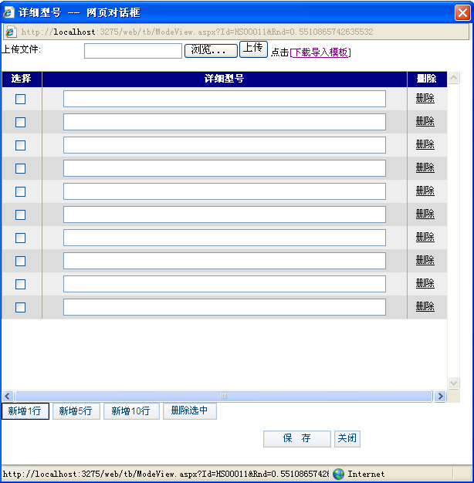
根据器械注册证添加型号信息，在本页面可进行添加型号、删除型号、上传型号模版等操作。
方案一：在本页面直接填写型号信息，如果页面默认的行数不够，可以点击【新增1行】、【新增5行】、【新增10行】增加型号行数；若要删除型号，点对应型号后的【删除】，或者在要删除的型号前挑勾，点下面的【删除选中】，即可删除不要的型号；填写完成后点击【保存】完成。
方案二：使用模版上传型号
（1）点击【下载导入模版】，将模板下载到本地，在Excel模版中编辑型号信息。
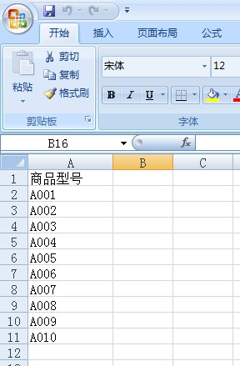
（2）编写完成后，通过页面上传，点【浏览...】找到要上传的Excel表，点【上传】，型号信息上传到本页面。
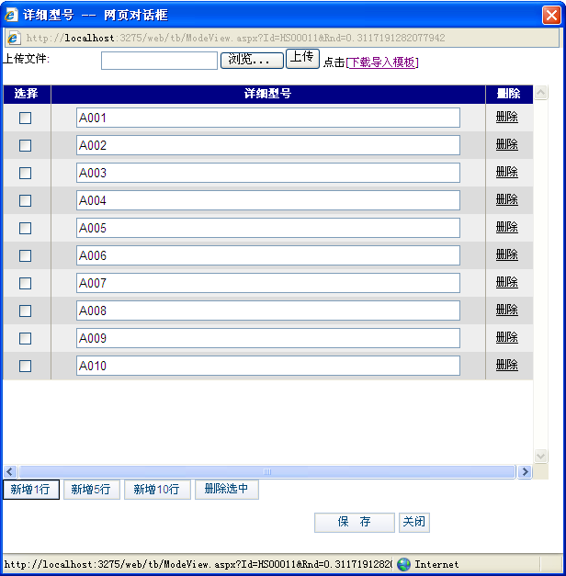
上传的型号信息也可进行修改；若要删除型号，点对应型号后的【删除】，或者在要删除的型号前挑勾，点下面的【删除选中】，即可删除不要的型号；点击【保存】完成。
维护完型号，继续填写其他器械信息：
若您企业的性质属于进口一级代理或者销售公司(仅销售本公司产品)，需要选择生产企业，点击生产企业文本框后面的【选择】，弹出生产企业维护页面：
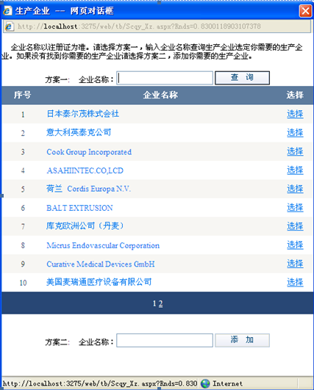
方案一：根据企业名称查找生产企业，找到对应企业后，点后面的【选择】，返回到器械添加页面。
方案二：若找不到您要添加的企业，输入企业名称，点击【添加】，返回到器械添加页面。
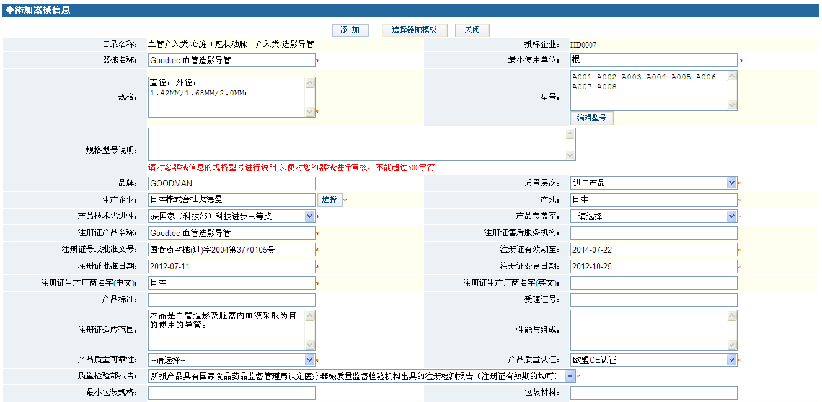
维护完器械所有信息后，点击【添加】器械添加完成。
- 修改器械：点击要修改的器械信息对应的操作【修改】
进入【器械修改】页面：
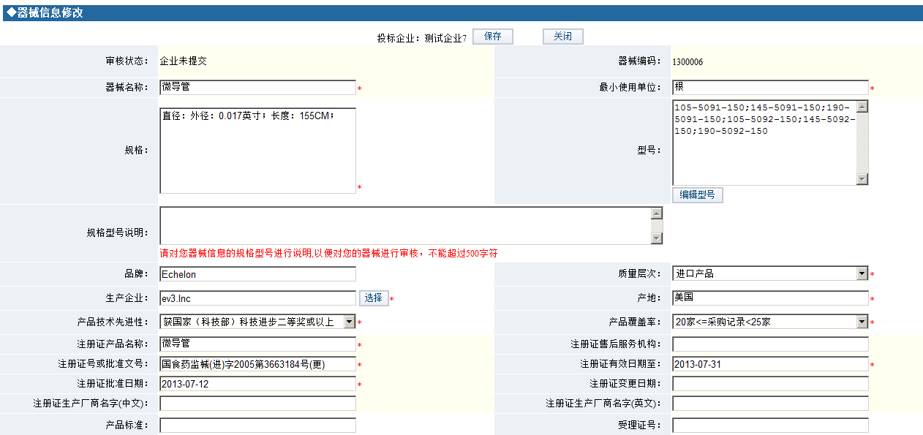
修改相应器械信息后，点击【保存】完成器械的修改操作。
- 删除器械：点击要删除的器械信息对应的处理【删除】
系统提示信息：
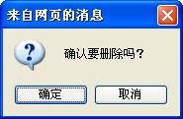
点击【确定】对应的器械将删除，如点击【取消】则取消删除操作。
- 查询器械：输入查询条件，点击【查询】，查询对应的器械信息。

2.1.3提交打印数据
单击左边菜单栏【招标投标管理】→【提交打印数据】右侧显示如图：
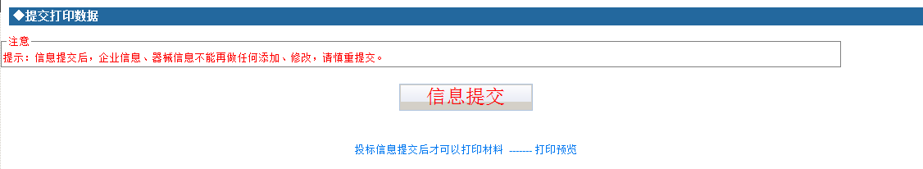
注：企业信息与器械信息全部填报完毕之后，才能操作【信息提交】，提交后企业信息、器械信息不能再做任何添加、修改操作。
请慎重提交！！！
在【信息提交】之前，企业信息和器械信息不能打印只能点击【打印预览】。
点击【信息提交】提示信息如下图：
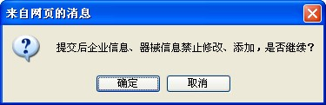
点击【确定】将企业信息和器械信息同时提交，不能再做任何修改。点击【取消】则取消提交操作。
提交成功后返回如下页面：
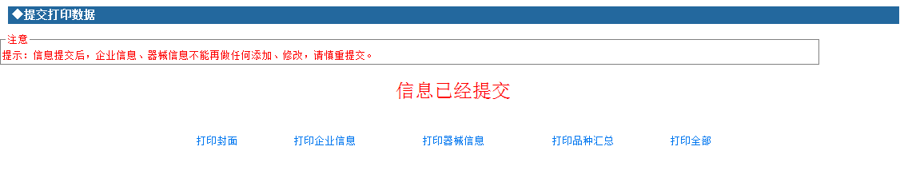
信息打印分为【打印封面】、【打印企业信息】、【打印器械信息】、【打印品种汇总】、【打印全部】。
根据不同需要打印相应信息。

2.1.4企业信息查询
单击左边菜单栏【招标投标管理】→【企业信息查询】右侧显示如图
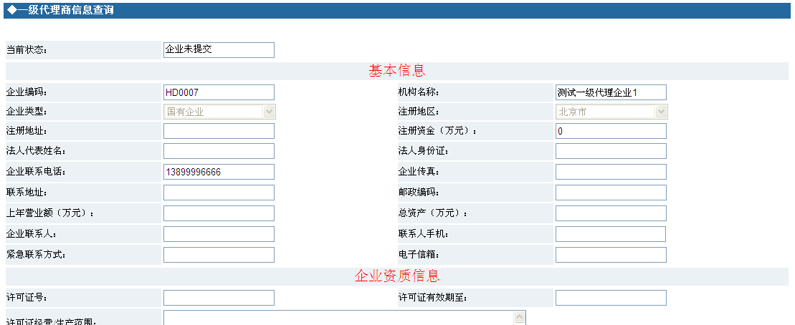
查看本企业的信息。

2.1.5器械信息查询
单击左边菜单栏【招标投标管理】→【器械信息查询】右侧显示如图
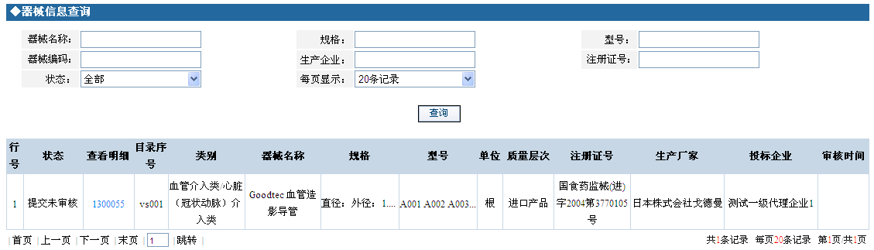
输入查询条件，点击【查询】，查询对应的器械信息。

2.2用户管理
点击左侧菜单栏【用户管理】，展开子菜单包括如下功能：【密码修改】、【用户信息修改】、【退出系统】，如下图：
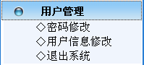

2.2.1密码修改
单击左边菜单栏【用户管理】→【密码修改】，右侧显示如图：
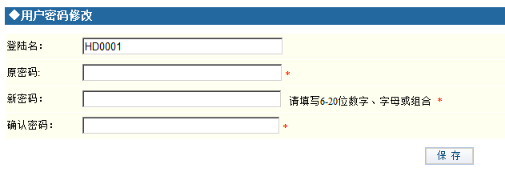
输入原密码、新密码、确认密码，点击【保存】更改密码。

2.2.2用户信息修改
单击左边菜单栏【用户管理】→【用户信息修改】，右侧显示如图
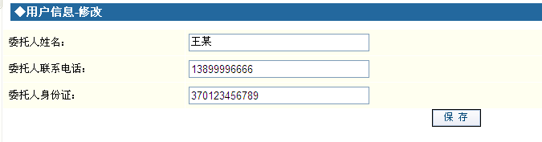
输入姓名、联系电话、身份证，点击【保存】修改用户信息。

2.2.3退出系统
单击左边菜单栏【用户管理】→【退出系统】，返回系统首页面。

第三章 常见问题

3.1系统无法登录
系统无法登录通常包括账号密码输入错误、用户电脑未连接上网或者网络出现问题、服务器发生故障等原因。
在某些企业中，由于关闭内部网络对外的连接端口，也可能导致系统无法登录。出现此类问题时，请将网络端口打开，再进行系统登录。

3.2忘记账号和密码
忘记账号和密码后，必须出具生产企业加盖公章的书面申请，由辽宁省政府采购中心核实后为您重新开通账号或重置密码。
注：密码以加密方式存储，无法找回密码，只能重置密码。

3.3如何提交对系统的改进意见
您可以通过与辽宁省政府采购中心直接沟通，把您对系统的改进意见通过电话、书面等方式进行提交，我们会及时对您所提出的意见和建议进行响应。

3.4遇到问题如何获得服务支持
如果您遇到问题，您可以拨打辽宁省政府采购中心的服务电话获得在线的服务支持。
技术支持电话：024-23447743、024-23447747

